我把一整套 Linux,跑在了自己“造”的 RISC-V 芯片上
—— QRISC-V996:一个从核到操作系统全部自编的开源 RISC-V SoC 仿真平台
先说结论
不用买开发板、不用流片,只要一台装了 Linux 的电脑(Windows 的 WSL 也行),你就能看着一颗 RISC-V 处理器——从上电、跑引导程序、启动 Linux 内核、一直到出现 “~ #” 命令行提示符——全过程都在你眼前的“数字电路仿真”里发生。而且这颗“芯片”和这套 Linux,从硬件电路到操作系统,全部是从源代码自己编译出来的。
这个项目叫 QRISC-V996。下面用大白话讲清楚:它是什么、为什么有意思、你能拿它干什么。
一、它到底是什么?
一句话:一个“能开机、能交互、能跑程序”的完整 RISC-V 电脑——只不过这台电脑活在仿真里。
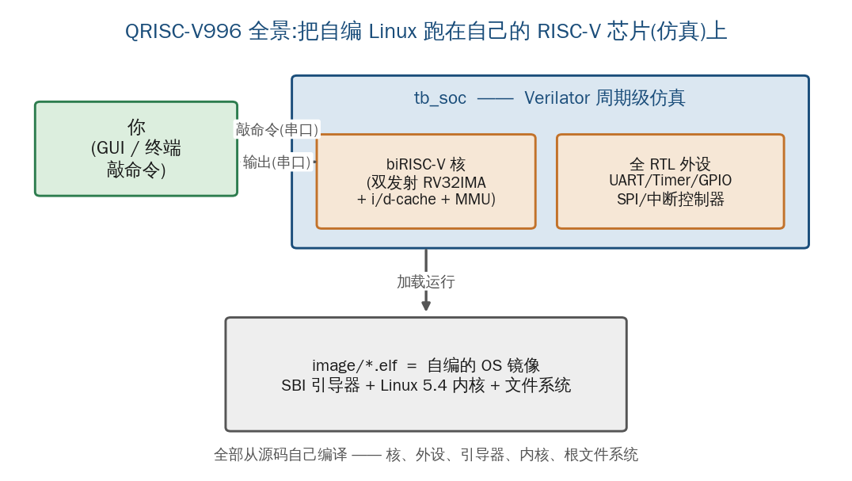
图 1 全景:你敲命令 → 仿真里的 RISC-V 芯片 → 运行自编的 Linux
拆开看是四层,每一层都是开源、可自己重建的:
- 处理器核:biRISC-V,一颗双发射的 RV32IMA 核(带指令/数据缓存、内存管理单元 MMU)——相当于芯片的“大脑”。
- 外设:UART 串口、定时器、GPIO、SPI、中断控制器——全是真正的硬件电路描述(RTL),不是软件假装的。
- 操作系统:一套从源码编译的 Linux 5.4 + BusyBox 文件系统。
- 引导程序:SBI 固件,负责把内核拉起来、并补上这颗核没有的几条指令。
这四层用 Verilator(把电路“翻译”成可运行程序的工具)做成一个仿真器,我们叫它 tb_soc。你通过一个串口控制台 GUI 跟里面的 Linux 打字交互,就像连着一块真开发板。
二、为什么这件事有意思?
因为它把通常“看不见、摸不着”的东西，全摊开在你面前了：
- 看得见硬件:一条指令怎么取、缓存怎么命中、外设寄存器怎么被读写,都能用波形看到每一个时钟周期。
- 全栈自编:从 Verilog 电路,到 GCC 交叉编译器,到 Linux 内核,到根文件系统——没有黑盒,每一层都能改、能重建。
- 真实但安全:它是真实的电路逻辑(不是“差不多得了”的行为模型),却跑在电脑里,改错了也不会烧板子。
一句话:它是学习“计算机到底怎么从一堆门电路变成能跑 Linux 的系统”的绝佳活教材。
三、芯片内部长什么样?
处理器核通过 AXI 总线,接到一个“互联”上;互联再按地址把请求分发给 DRAM 和各个外设。每个外设都有一个固定的“门牌号”(地址),软件往那个地址读写,就等于操作真实硬件。
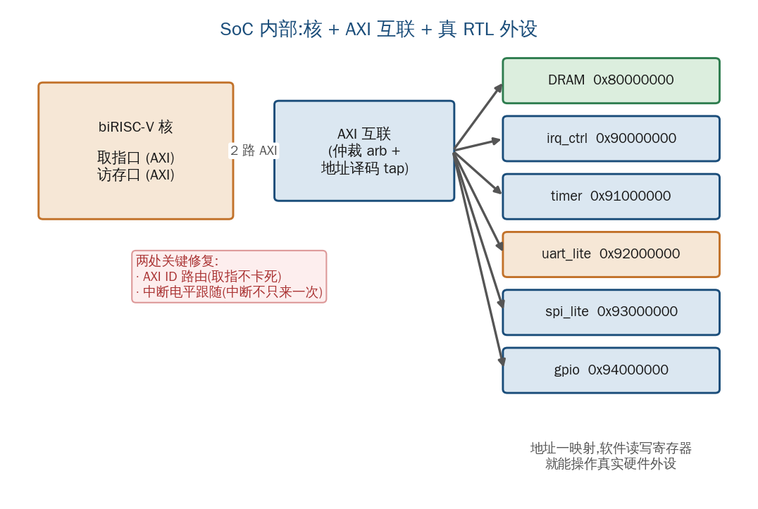
图 2 SoC 内部:核 + AXI 互联 + 真 RTL 外设(每个外设一个地址)
这里踩过两个很“硬核”的坑,也是这个项目最有价值的部分之一:
- AXI ID 路由:核的取指和访存走两条总线,响应必须按编号送回正确的那条,否则取指会永久卡死、根本起不来。
- 中断电平:外部中断信号必须“电平跟随”,否则中断只来一次核就僵住——这是让真中断驱动的串口能工作的关键。
这两个都是真实的电路 Bug,定位它们要靠看波形一拍一拍地追,修好后系统才能一路启动到命令行。
四、你能拿它干什么?——写程序
平台自带一个 SDK,两种玩法:
① 裸机程序(没有操作系统):直接在核上跑,直接读写外设寄存器去点灯(GPIO)、发串口、收发 SPI。启动快、最适合验证硬件和看波形。一条命令就能编译并跑:
./build_run.sh examples/gpio.c
② Linux 程序(在系统里当进程跑):用标准 C 写,经 /dev/mem 操作外设。这里有个很实用的小发明——“虚拟磁盘”。
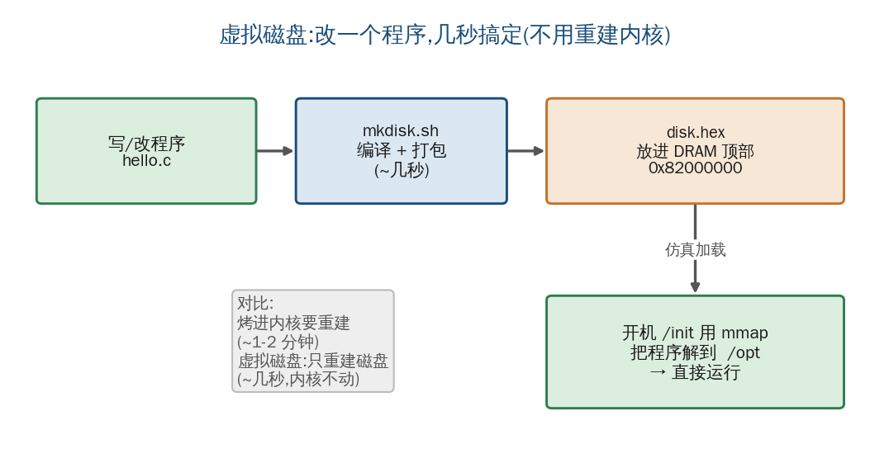
图 3 虚拟磁盘:改一个程序几秒搞定,不用重建内核
通常你改一个 Linux 程序,要把它重新“烤”进内核镜像里,重建一次要一两分钟。虚拟磁盘的做法是:把程序单独打包,放到内存里内核不用的一块区域;开机时系统再用 mmap 把它取出来放进 /opt。于是改程序只要重打这块磁盘(几秒),内核完全不用动——迭代效率天差地别。
五、上手有多快?
装好依赖、编译一次仿真器(一两分钟),就能启动:
python3 gui/biriscv_soc_console.py # 点“启动”,等到 ~ # 就能敲命令了
到了命令行,uname、ls、cat /proc/cpuinfo 都能跑;cpuinfo 里会看到 isa: rv32ima、mmu: sv32——这就是 biRISC-V 核的真实身份证。想看硬件波形,勾一下“录波形”,GPIO/SPI 引脚的每一次跳变都看得清清楚楚。
写在最后
QRISC-V996 把“一台 RISC-V 电脑”从最底层的电路,到最上层的 Linux 命令行,完整地、可复现地摆在了你面前。它不追求跑得多快(周期级仿真本就慢),而是追求“透明”——每一层都看得见、改得动、能从零重建。
如果你想真正搞懂“计算机是怎么从晶体管一路变成能跑 Linux 的系统”,这是一个少见的、能让你亲手把整条链路走一遍的项目。

致谢:处理器核 biRISC-V、外设 riscv_soc、引导器 riscv-linux-boot 均来自开源社区 ultraembedded;操作系统基于 Linux 5.4 与 BusyBox。

